FUNDACJA EX LITTERIS LIBERTAS
ŻEGNAMY LATO
WITAMY NOWY ROK SZKOLNY
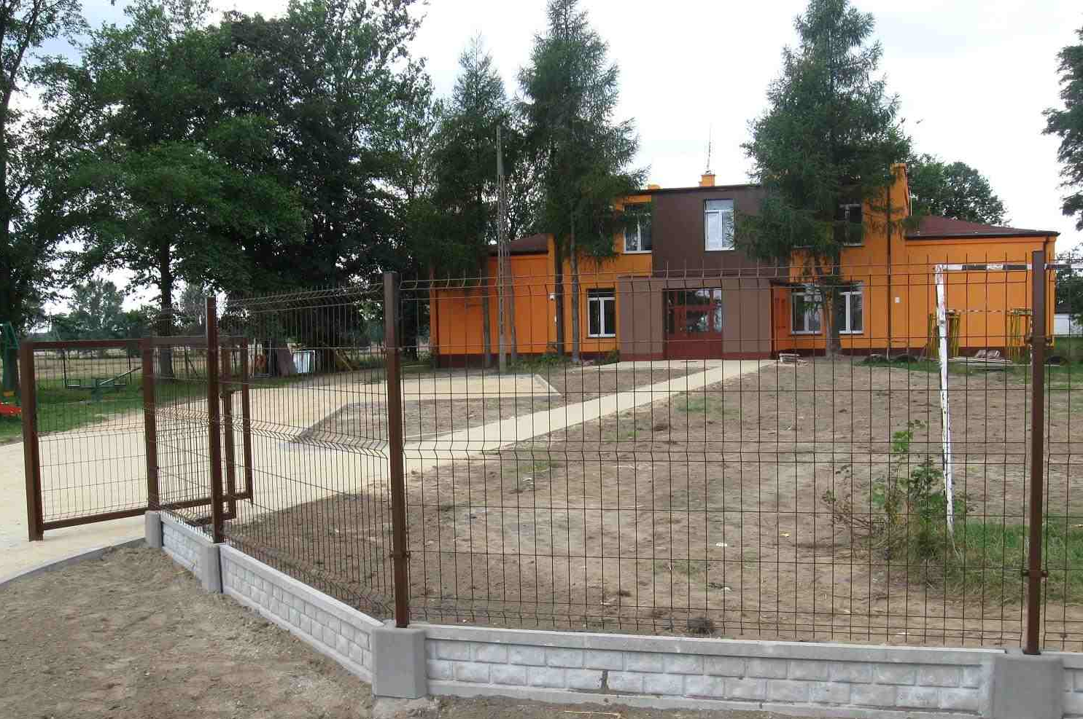

Fundacja „Ex Litteris Libertas” zaprasza po długiej „covidowej ciszy”
na spotkanie, które odbędzie się w piątek 27 sierpnia 2021 r. na placu przed
Pracownią Orange w Węgrzynowicach. Początek spotkania godz. 16:00.
Serdecznie zapraszamy dzieci i młodzież wraz z rodzicami.

W PROGRAMIE:
- Zwiedzenie i prezentacja Pracowni Orange i Pracowni Wyobraźni
- Podsumowanie roku szkolnego 2020/2021
- Nagrody dla uczestników zajęć ZOOM
- Przedstawienie wstępnego planu zajęć na rok szkolny 2021/2022
- Spotkanie z nauczycielami
- NIESPODZIANKA
- Prelekcja na temat szczepień przeciw COVID-19 poprowadzona przez dr. Ewę Kosińską-Borkowską - Specjalistkę Pediatrii i Chorób Zakaźnych; Koordynatorkę Oddziału Obserwacyjno-Zakaźnego w Szpitalu Tomaszowie Mazowieckim. Podczas wykładu doktor Borkowska udzieli odpowiedzi na wszelkie pytania i wątpliwości uczestników spotkania.
- Zapisy chętnych na szczepienia przeciwko COVID-19 (młodzież – szczepionka Pfizer; dorośli – szczepionka Johnson & Johnson lub Pfizer;)

INNE ATRAKCJE:
- Gry i zabawy na świeżym powietrzu
- Ognisko z kiełbaskami

